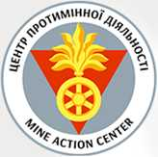
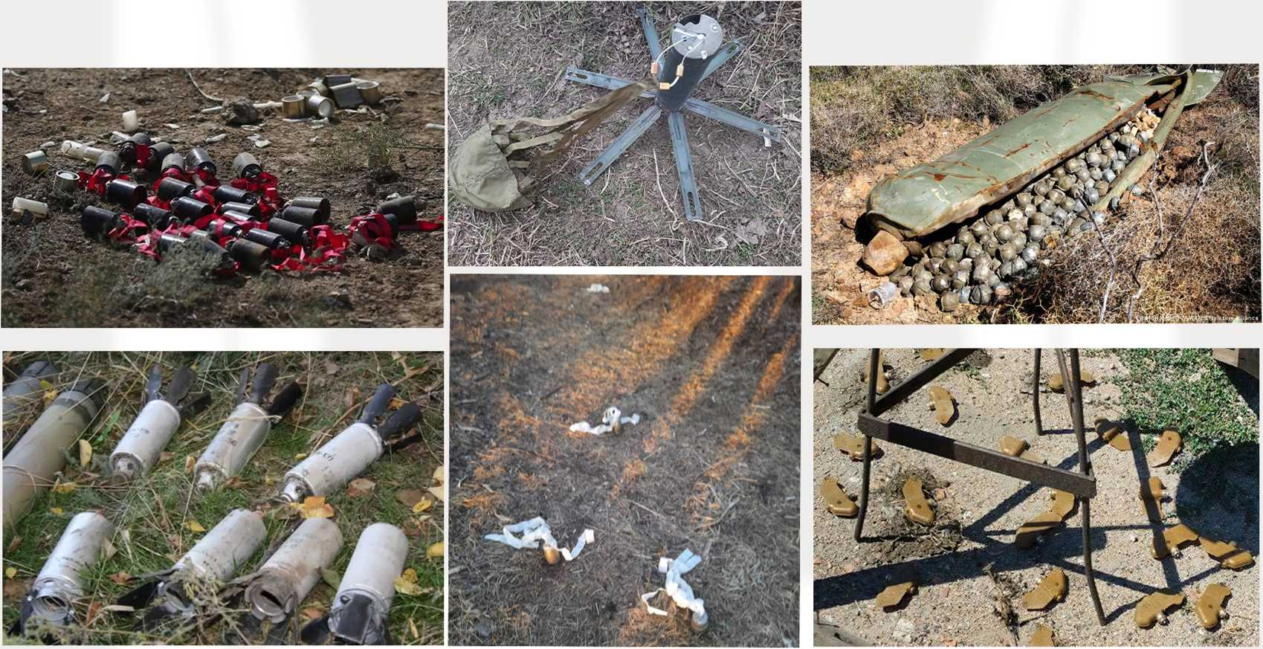
|Jj Державна спеціальна ^^ Міністерство оборони служба транспорту Ч®? України
ЦЕНТР ПРОТИМІННОЇ ДІЯЛЬНОСТІ ПОПЕРЕДЖАЄ: касетні боєприпаси небезпечні для вашого життя

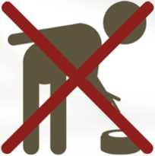
do not touch
ПАМ'ЯТАЙ ПРАВИЛА
REMEMBER
НЕ ЧІПАЙ

НЕ ПІДХОДЬ
do not come close
ЗАТЕЛЕФОНУЙ
101,112
call 101,112
